23636501_Trần Quốc Nhã
Bài tập tuần 07
- Tính số lượng sinh viên thực tế theo từng lớp học.
23636501> db.dsSinhVien.aggregate([{$group:{_id:"$malop", soSinhVien:{$sum:1}}}])
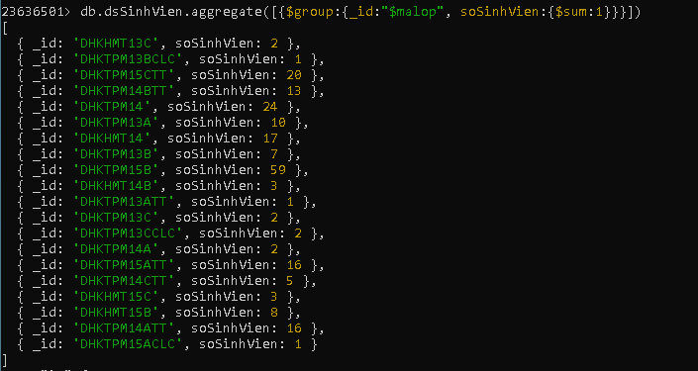
- Tìm lớp học có tổng số sinh viên thực tế cao nhất.
23636501> db.dsSinhVien.aggregate([{$group:{_id:"$malop", soSinhVien:{$sum:1}}},{$sort:{soSinhVien: -1, _id:1}},{$limit:1}])
- Tính số lượng sinh viên thực tế theo từng chuyên ngành.
23636501> db.dsSinhVien.aggregate([{$lookup:{from:"dsLopHoc", localField:"malop", foreignField:"mslop", as:"lop"}},{$unwind:"$lop"},{$group:{_id:"$lop.macn", soSinhVien:{$sum:1}}}])
- Liệt kê danh sách sinh viên không có số điện thoại hoặc email.
23636501> db.dsSinhVien.aggregate([{$match:{$or:[{dsDienthoai:{$exists:false}},{dsDienthoai:{$size:0}},{email:{$exists:false}},{email:{$in:[null,{}]}}]}}])
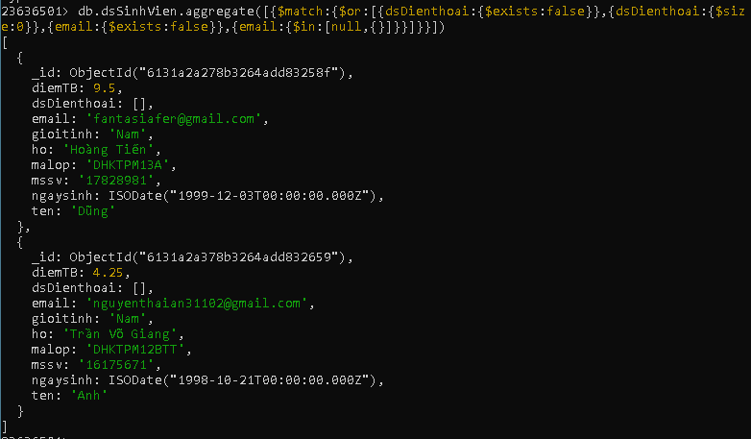
- Liệt kê danh sách sinh viên có từ 2 số điện thoại trở lên.
23636501> db.dsSinhVien.aggregate([{$match:{$expr:{$gte:[{$size:"$dsDienthoai"},2]}}}])
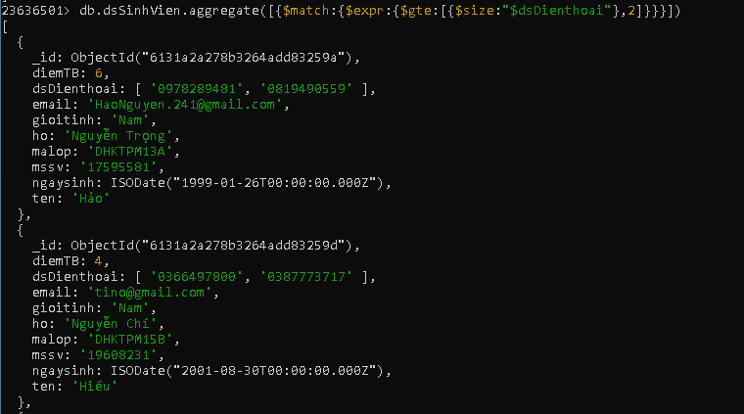
- Tìm sinh viên có số điện thoại trùng nhau.
23636501> db.dsSinhVien.aggregate([{$match:{$nor:[{dsDienthoai:{$size:0}},{dsDienthoai:{$exists:false}}]}},{$unwind:"$dsDienthoai"},{$group:{_id:"$dsDienthoai", ho:{$push:"$ho"}, ten:{$push:"$ten"}}}])
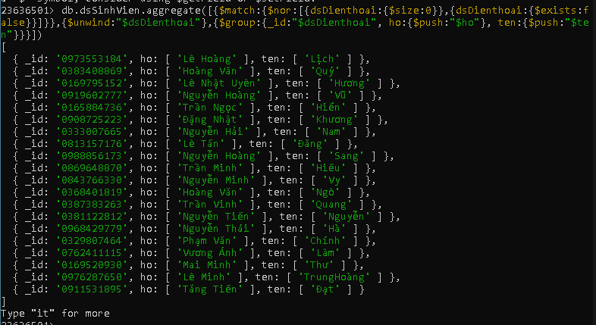
- Tính số lượng sinh viên có số điện thoại và không có số điện thoại.
23636501> db.dsSinhVien.aggregate([{$group:{_id:{$cond:[{$gt:[{$size:"$dsDienthoai"},0]}, "Co SDT", "Ko co SDT"]}, soLuong:{$sum:1}}}])
23636501> db.dsSinhVien.aggregate([{$match:{$or:[{dsDienthoai:{$exists:false}},{dsDienthoai:{$size:0}}]}},{$count:"sv khong co so dien thoai: "}])
23636501> db.dsSinhVien.aggregate([{$match:{$nor:[{dsDienthoai:{$exists:false}},{dsDienthoai:{$size:0}}]}},{$count:"sv co so dien thoai: "}])
- Đếm số sinh viên có điểm trung bình từ 9.0 trở lên theo từng lớp.
23636501> db.dsSinhVien.aggregate([{$match:{diemTB:{$gte:9}}},{$group:{_id:"$malop", soSinhVien:{$sum:1}}}])
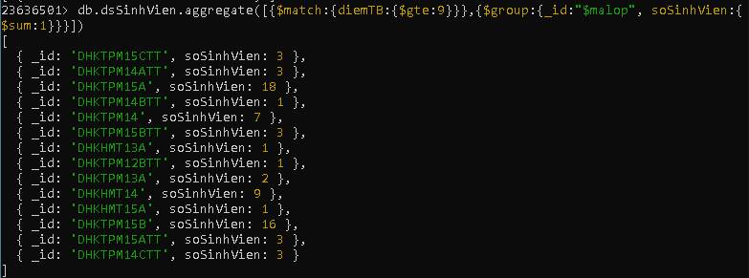
- Tìm sinh viên có điểm cao nhất và thấp nhất trong từng lớp.
23636501> db.dsSinhVien.aggregate([{$sort:{diemTB:-1, malop:1}},{$group:{_id:"malop", tenSVdiemcaonhat:{$first:"$ten"}, diemCaoNhat:{$first:"$diemTB"}, tenSVdiemthapnhat:{$last:"$ten"}, diemThapNhat:{$last:"$diemTB"}}}])
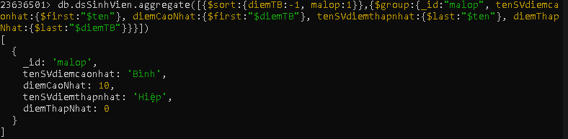
- Tìm danh sách sinh viên có họ bắt đầu bằng chữ "T".
23636501> db.dsSinhVien.aggregate([{$match:{ho:{$regex:/^T/}}}])
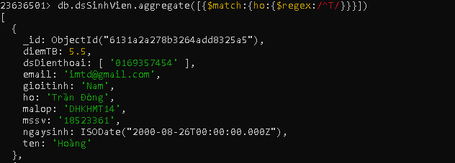
- Tìm sinh viên có tên dài nhất (nhiều ký tự nhất).
23636501> db.dsSinhVien.aggregate([{$project:{_id:0, ten:1, doDai:{$strLenCP:"$ten"}}},{$sort:{doDai:-1, ten:1}}, {$limit:1}])
- Tìm sinh viên có cùng họ và tên đệm nhưng khác tên.
23636501> db.dsSinhVien.aggregate([{$lookup:{from:"dsSinhVien", localField:"_id", foreignField:"_id", as:"sv"}}, {$unwind:"$sv"},{$match:{ho:{$eq:"$sv.ho"}, ten:{$ne:"$sv.ten"}}}])
- Liệt kê danh sách sinh viên và số điện thoại dưới dạng một chuỗi cách nhau bởi ký
23636501> db.dsSinhVien.aggregate([{$project:{_id:1, thongTin:{$concat:["$ho"," ","$ten","|",{$arrayElemAt:["$dsDienthoai",0]}]}}}])
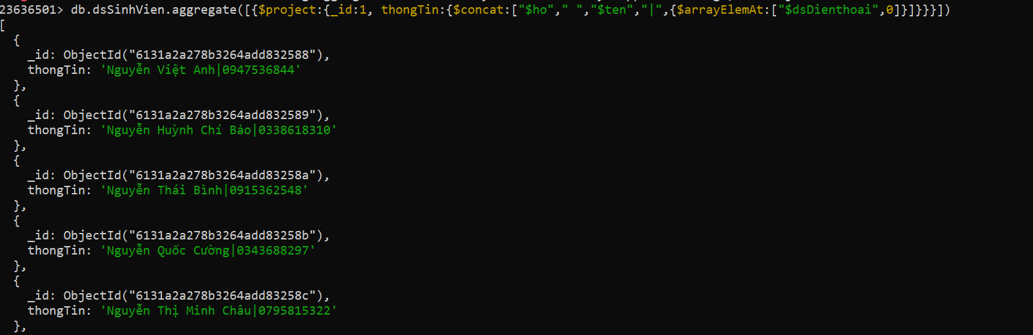
- Tìm danh sách sinh viên sinh vào tháng 5.
23636501> db.dsSinhVien.aggregate([{$match:{$expr:{$eq:[{$month:"$ngaysinh"},5]}}}])
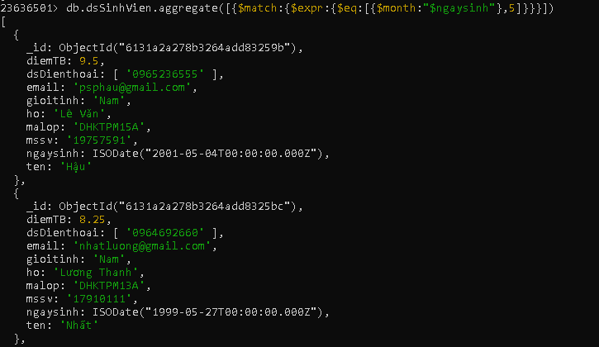
- Tìm sinh viên sinh vào ngày Chủ Nhật.
23636501> db.dsSinhVien.aggregate([{$match:{$expr:{$eq:[{$dayOfWeek:"$ngaysinh"},1]}}}])
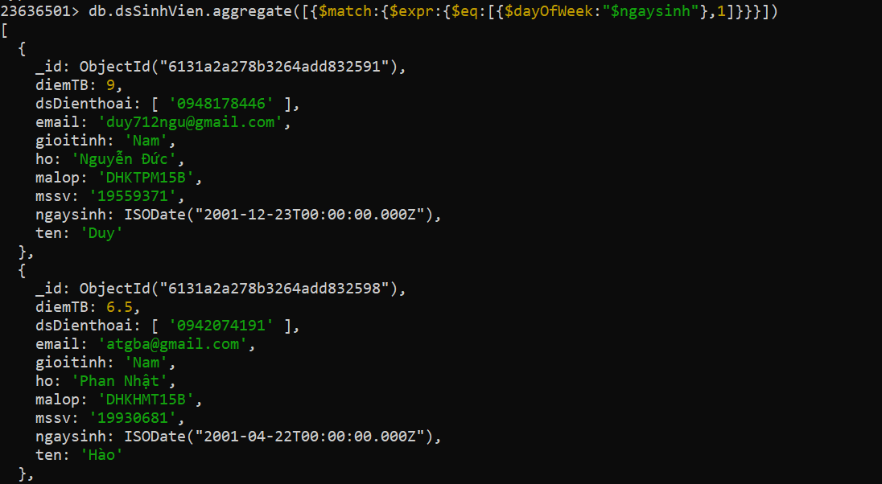
- Tính số lượng sinh viên theo năm sinh
23636501> db.dsSinhVien.aggregate([{$project:{namSinh:{$year:"$ngaysinh"}}},{$group:{_id:"$namSinh", soLuongSV:{$sum:1}}}])
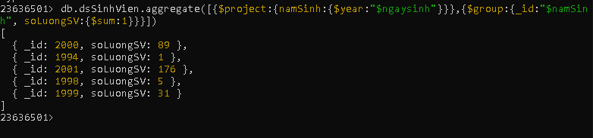
- Xuất danh sách sinh viên kèm ngày sinh theo định dạng "dd/MM/yyyy".
23636501> db.dsSinhVien.aggregate([{$project:{_id:1, diemTB:1, dsDienThoai:1, email:1, gioitinh:1, ho:1, malop:1, mssv:1, ngaysinh:{$dateToString:{format:"%d/%m/%Y", date:"$ngaysinh"}},ten:1}}])
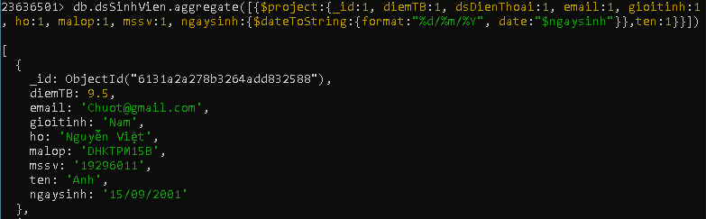
- *Tìm lớp học có số sinh viên nhiều hơn sisoDukien.
23636501> db.dsSinhVien.aggregate([{$group:{_id:"$malop", soSV:{$sum:1}}},{$lookup:{from:"dsLopHoc", localField:"malop", foreignField:"mslop", as:"lop"}},{$unwind:"$lop"},{$match:{$expr:{$gt:["$soSV","$lop.sisoDuKien"]}}}])
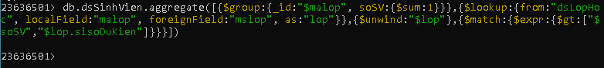
19. *Xếp loại sinh viên theo học lực:
• ĐiểmTB >= 9 : Giỏi;
• ĐiểmTB >= 7 : Khá;
• ĐiểmTB >= 5 : Trung bình;
• ĐiểmTB < 5 : Yếu.
23636501> db.dsSinhVien.aggregate([{$project:{_id:0, mssv:1, ho:1, ten:1, malop:1, xepHang:{$switch:{branches:[{case:{$gte:["$diemTB",9]}, then:"Gioi"}, {case:{$gte:["$diemTB",7]}, then:"Kha"}, {case:{$gte:["$diemTB",5]}, then:"Trung Binh"}], default:"Yeu"}}}}])
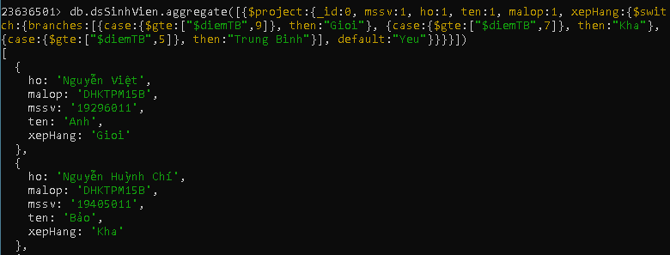
20. Xuất danh sách sinh viên giỏi (diemTB >= 9.0) theo từng lớp ra collection
dsSinhVienGioi.
23636501> db.dsSinhVien.aggregate([{$match:{diemTB:{$gte:9}}},{$out:{db:"23636501",coll:"dsSinhVienGioi"}}])
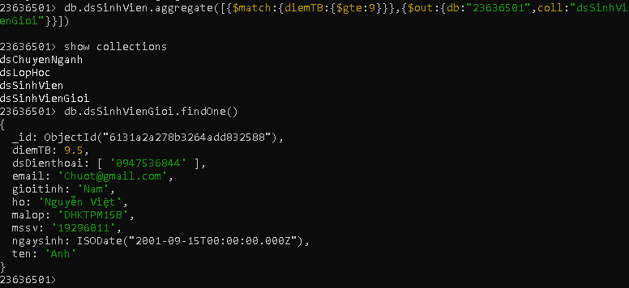
21. **Tiếp theo câu số 20, bổ sung thêm thông tin tên chuyên ngành vào collections
dsSinhVienGioi.
• Nếu sinh viên đã tồn tại thì update thêm thông tin;
• Nếu sinh viên chưa tồn tại thì thực hiện thêm mới dữ liệu.
db.dsSinhVien.aggregate([{$match:{diemTB:{$gte:9}}},{$lookup:{from:"dsLopHoc", localField:"malop", foreignField:"mslop", as: "lop"}},{$unwind:"$lop"},{$lookup:{from:"dsChuyenNganh", localField:"lop.macn", foreignField:"macn", as:"chuyenNganh"}},{$unwind:"$chuyenNganh"},{$project:{chuyenNganh:"$chuyenNganh.tencn"}},{$merge:{into:{db:"23636501", coll:"dsSinhVienGioi"}, on:"_id", whenMatched:"merge", whenNotMatched:"insert" }}])

